Утверждено решением
Совета Булым-Булыхчинского сельского поселения
Апастовского муниципального района
Республики Татарстан
от «17» апреля 2017г. № 50

План
социально-экономического развития Булым-Булыхчинского сельского поселения Апастовского муниципального района Республики Татарстан на 2017-2021 гг.и на период до 2030 года

Апрель, 2017 г.

Содержание

1. Общие положения 3
2. Характеристика социально-экономического положения сельского поселения 3
3. Основные проблемы социально-экономического развития СП 6
4. План мероприятий по решению проблем социально-экономического развития СП 8

1. Общие положения
План социально-экономического развитиясельского поселения (далее – План) разработан в соответствии с поручением Президента Республики Татарстан от 16.11.2015 № ПР-373 в рамках реализации Стратегий социально-экономического развития Республики Татарстан на период до 2030 года и Апастовского муниципального района на 2016-2021 гг.и на период до2030 года (далее – Стратегия АМР).Период, на который разрабатывается План, определен в Стратегии АМР.
Учитывая высокий уровень неопределенности социально-экономических и общественно-политических процессов в стране и республике, основная часть мероприятий сконцентрирована в период 2017-2021 гг.В дальнейшем предполагается, что на основе результатов выполнения мероприятий за истекший период, а также результатов реализации Стратегии АМР будет уточняться перечень мероприятий на следующий период. Перечень мероприятий содержит информацию о сроках выполнения работ, центрах ответственности и планируемых объемах финансовых ресурсов, которые могут корректироваться в процессе реализации мероприятий, а также исходя из возможностей местного и республиканского бюджетов.

2. Характеристика социально-экономического положения Булым-Булыхчинского сельского поселения
Булым-Булыхчинское сельское поселение (далее – СП) состоит из 3 населенных пунктов, их территориальное расположение представлено на рисунке 1.

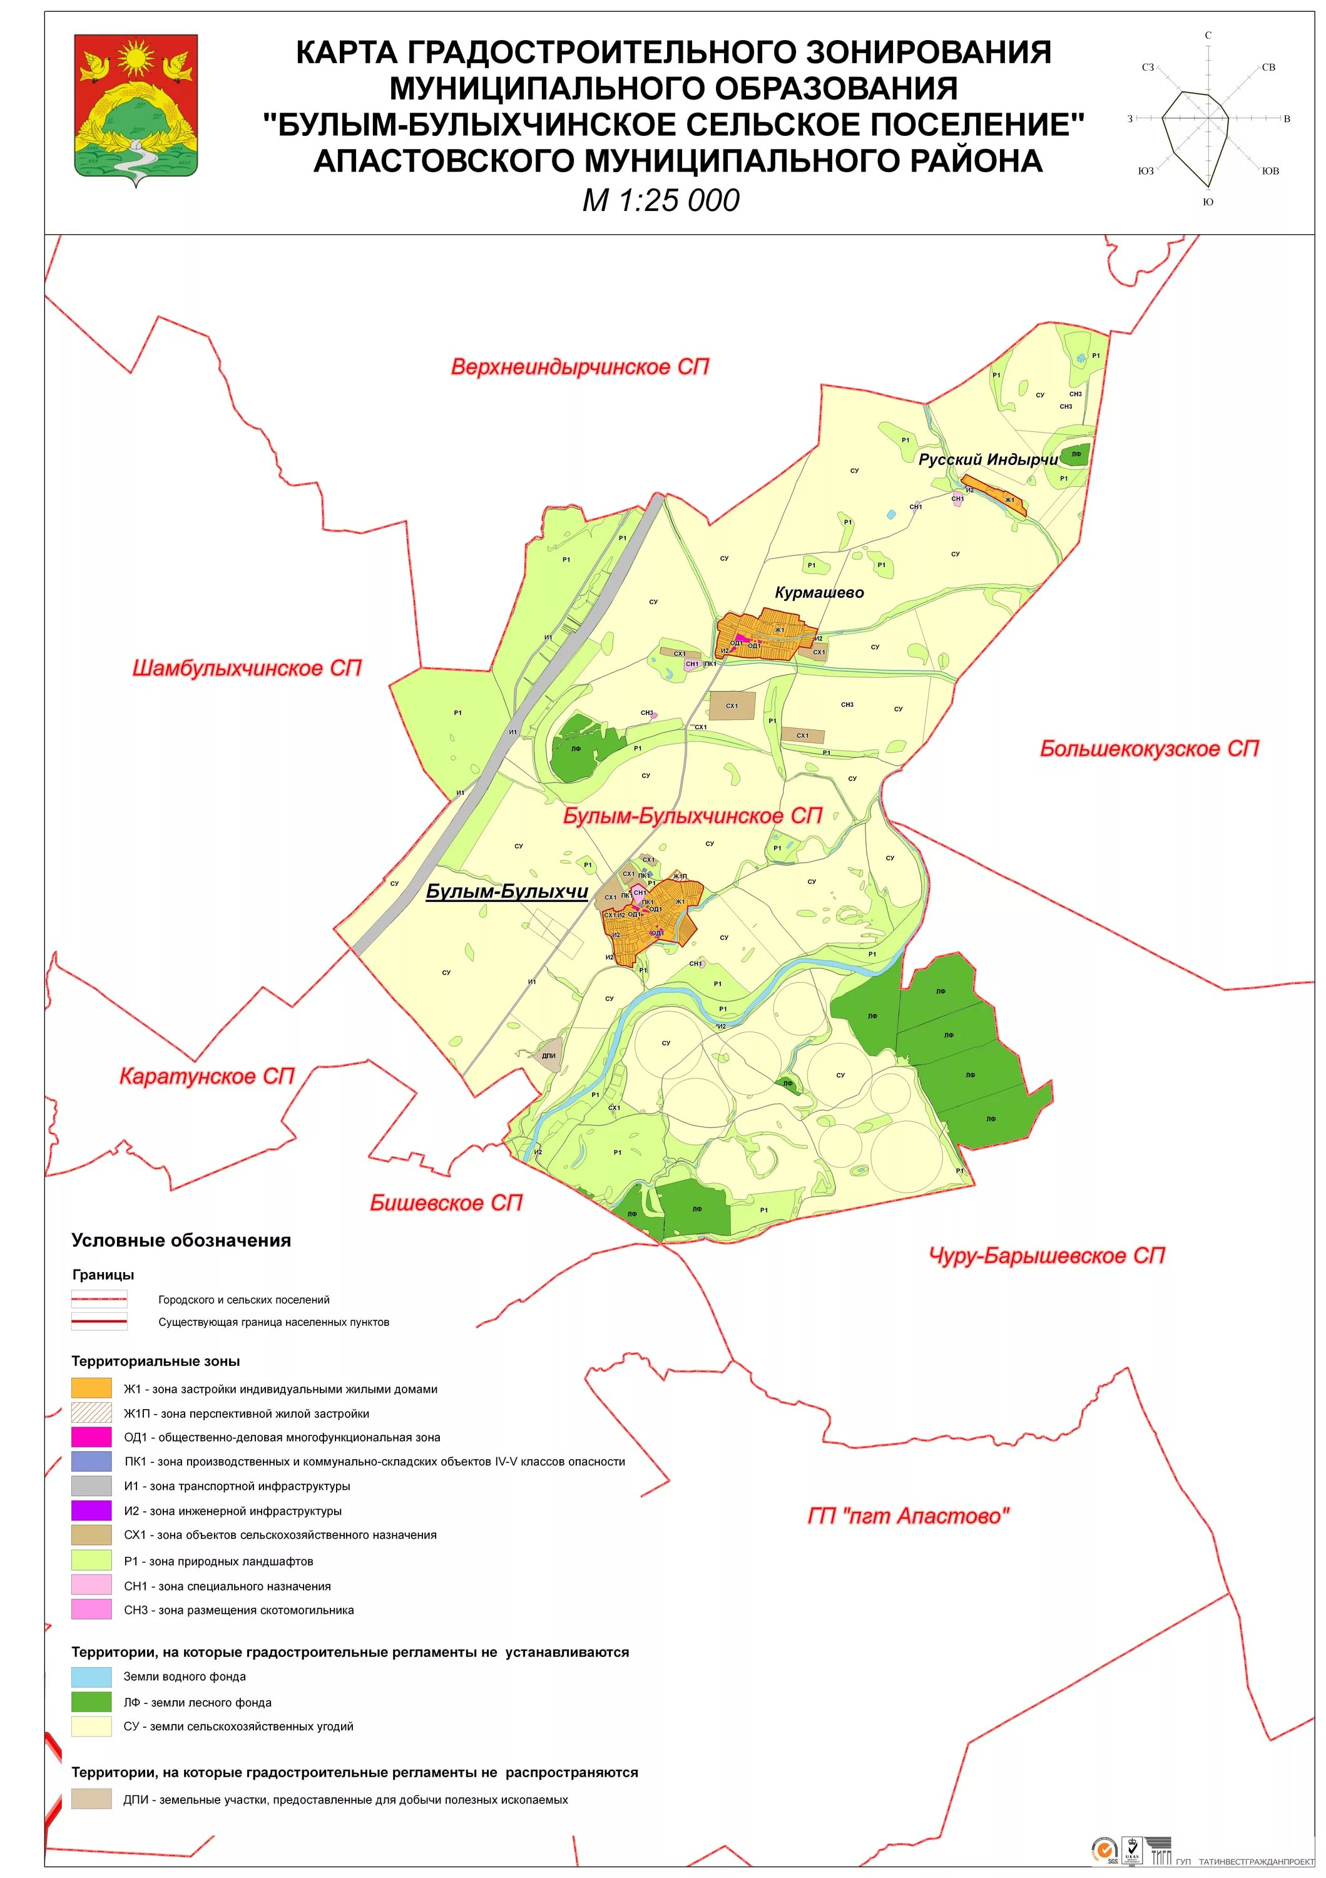
Рисунок 1. Территориальное расположение СП и его населенных пунктов

Численность населения по перечисленным населенным пунктам представлена в таблице 1.
Таблица 1
Численность жителей в населенных пунктах Булым-Булыхчинского СП АМР
№ | Наименование населенных пунктов | Численность населения, чел.
1 | с.Булым-Булыхчи | 333
2 | дер.Курмашево | 184
3 | дер.Русский Индырчи | 1
Итого |  | 518

Общая численность Булым-Булыхчинского СП составляет 518 человека, из них трудоспособного 251 – человек, экономически активного 310 - человек, в возрасте до 3 лет– 10 человек, с 3-7 лет - 33 человека, 7-17 лет - 36 человек, до 55 лет женщин – 126, до 60 мужчин – 48.
На территории СП находится сельхоз формирование ООО «АгроАктив», ООО Агрофирма «Апас» подразделение Курмаш.
Основные виды выпускаемой продукции на территории Булым-Булыхчинского СП перечислены в таблице 2.
Таблица 2
Вид выпускаемой продукции, объем реализации в 2016 году
№ | Наименование продукции | Объем реализации продукции СП, тонн | Объем реализации продукции АМР, тонн | Доля объема реализации продукции СП в производстве продукции АМР, %
1 | Молоко | 5258,7 | 27740 | 18,96
2 | Мясо | 138,0 | 2453,7 | 5,62
3 | Зерно | 4200,0 | 78171 | 5,4

Незадействованных мощностей, в том числе земли, в Булым-Булыхчинском СП АМР не имеется.
Таблица 3
Характеристика социальной инфраструктуры
Булым-Булыхчинского СП
№ | Наименование | Количество
1 | Учреждения образования (школы) | 1
2 | Дома культуры и сельские клубы | 2
3 | Детские дошкольные учреждения | 1
4 | ФАП | 2

Характеристика местного бюджета: уровень бюджетной обеспеченности Булым-Булыхчинского СП составляет 100 процентов, так как на республиканском уровне бюджеты муниципальных образований сбалансированы. Вместе с тем, собственных налогов в бюджете СП 24 процентов.

3. Основные проблемы социально-экономического развития Булым-Булыхчинского СП
Перечень основных проблем и их оценка их значимости приведена в таблице 4.
Таблица 4
Основные проблемы Булым-Булыхчинского СП
№ | Наименование проблемы | Значимость проблемы по десятибалльной шкале
1 | Отток трудоспособного населения | 5
2 | Низкий уровень доходов, в т.ч. заработной платы
3 | Отсутствие рабочих мест | 4
4 | Низкая закупочная цена продукции, производимой ЛПХ, и местными фермерами. Отсутствие консолидированной позиции СП КМР в реализации продукции | 10
5 | Низкий уровень активности ЛПХ | 6
6 | Низкий уровень пенсий | 3
7 | Отсутствие достаточного количества дорог с твердым покрытием | 8
8 | Износ инженерной и социальной инфраструктуры | 8
9 | Отсутствие генерального плана населенных пунктов сельского поселения | 8
10 | Нехватка специалистов и рабочих в сельхозформированиях (механизаторов, доярок, скотников) | 5

4. План мероприятий по решению проблем социально-экономического развития Булым-Булыхчинского СП
План мероприятий по решению вышеуказанных проблем представлен в таблице 4.
Таблица 4
План мероприятий
№ | Наименование мероприятия | Сроки исполнения | Ответственные исполнители | Ресурсное обеспечение
1 | Устройство дорог с щебеночным покрытием по улице С.Сайдашева и улице М.Калимуллина в селе Булым-Булыхчи. | 2017-2021 | Глава СП | самообложение
2 | Устройство дорог с щебеночным покрытием по улице Молодежная и улице Бия деревни Курмашево. | 2017-2021 | Глава СП | самообложение
3 | Организация уличного освещения (замена уличного освещения и закупка расходных материалов в селе Булым-Булыхчи, деревне Курмашево) | 2017-2021 | Глава СП | самообложение
4 | Ремонт здания Булым-Булыхчинского сельского дома культуры | 2017 | Глава СП | по програм-ме
5 | Рекультивация свалки с. Булым-Булыхчи, дер.Курмашево | 2017 | Глава СП | самообложение
6 | Строительство ограждения кладбище село Булым-Булыхчи | 2018 | Глава СП | самообложение
7 | Строительство ограждения кладбище деревня Курмашево | 2018 | Глава СП | самообложение

